Chilecito (L.R) 05 de Mayo de 2025

A la Directora Jardín de Infantes N.º 48 “Burbujitas de Alegría”

Directora Suplente Juárez, María Josefina

S……………………/……………………D

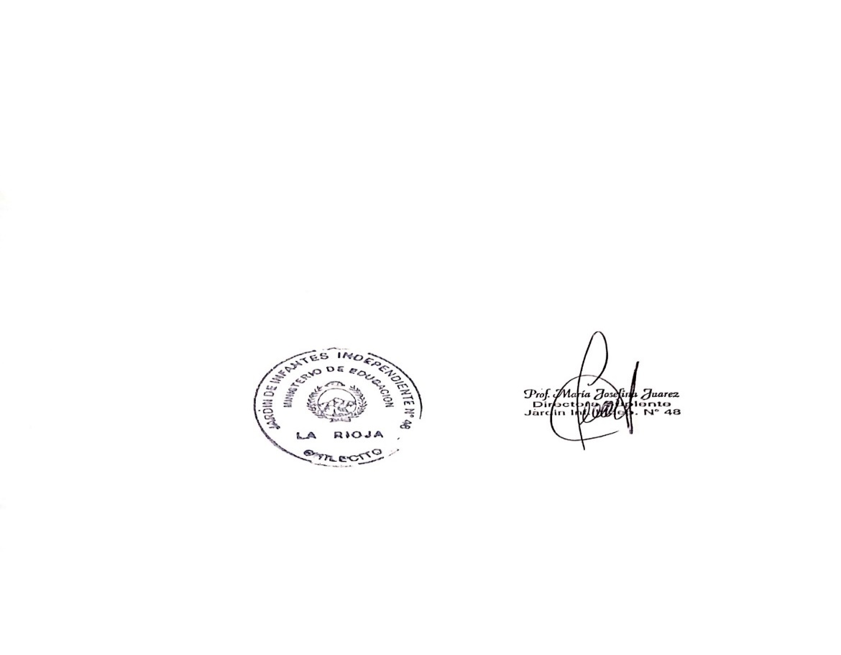 La que suscribe Herrera, Carolina Elizabeth D.N.I. 27.750.577, dependiente del Ministerio de Educación, Ciencia y Tecnología, tiene el agrado de dirigirse a Usted a los efectos de solicitarle que tenga a bien considerar desde 05-05-25 hasta 18-05-25 como **LICENCIA DE INSALUBRIDAD**, para ser presentado ante quien corresponda. -